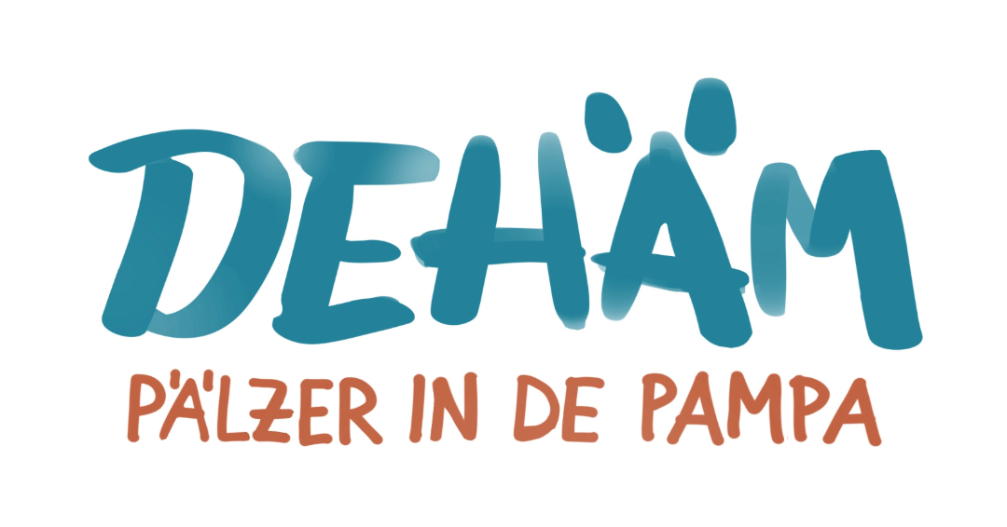
Dehäm. Pälzer in de Pampa
Crowdfunding startet am 25. Mai 2025 bei Startnext.

Die „Hiwwe wie Driwwe“- Filmreihe geht mit einem neuen Titel weiter. Und sie weitet den Blick. Die ersten beiden Teile nahmen die Verbindung von Sprache und Traditionen in Pennsylvania und der Pfalz unter die Lupe. Im Film „Dehäm. Pälzer in de Pampa“ wird für Filmemacher Benjamin Wagener Südbrasilien im Fokus stehen. Diesmal schickt er die Hauptdarsteller beider Filme, Douglas Madenford aus Pennsylvania und den Pfälzer Monji El Beji, gemeinsam auf die Reise. Unterstützt wird das Projekt wieder vom Pfalz- und Pfälzisch-Experten Michael Landgraf mit Erläuterungen zur Historie und zur Sprache, vom Grafiker Achim Szabo mit lebendigen Animationen sowie von Christoph Erbach, der mit Monji El Beji die Filmmusik gestaltet.
Der Titel „Dehäm“ für „Heimat“ spiegelt die Sehnsucht, irgendwo zuhause zu sein. „Pfälzer“ bezieht sich historisch auf die Pfalz bis 1797, die rechtsrheinische Gebiete mit Heidelberg, die Rheinhessen mit Alzey und Oppenheim sowie den Hunsrück mit Simmern umfasste. Die „Pampa“ erstreckt sich von Südbrasilien bis Argentinien. Sie ist ein unfruchtbares Grasland, das schwer urbar zu machen war, was der Ortsname „Jammertal“ in Südbrasilien verrät.
Ein Auslöser der Auswanderung nach Brasilien war das Werben von Leopoldine, der Tochter von Kaiser Franz I. von Österreich, die 1817 den portugiesischen Kronprinzen Pedro heiratete. Die Kaiserin des später unabhängigen Brasilien lockte vor rund 200 Jahren Siedler besonders aus den Regionen Hunsrück, Nord- und Westpfalz nach Südamerika. Die Auswanderer einigten sie sich auf das „Riograndenser Hunsrückisch“ als Verständigungssprache, die heute noch von über zwei Millionen Menschen verwendet wird. Diese Sprache hat ihre Wurzeln im Rheinfränkischen, spezieller dem West- und Nordpfälzischen, wie Michael Landgraf im DUDEN Pfälzisch beschreibt. Hinzu kamen viele Wolgadeutsche, die einst Katharina die Große um 1763 aus der Pfalz an die Wolga lockte und die im 19. Jahrhundert unter Zar Alexander II. ihre Selbständigkeit verloren. Auch Donauschwaben, die nach dem Zweiten Weltkrieg aus den Balkanländern vertrieben wurden, siedelten in der Region. Wolgadeutsche und Donauschwaben sprechen ebenfalls einen mit dem Pfälzischen verwandten Dialekt. Ein verbindendes Wort ist „Grumbeere“ für Kartoffel. Spannend ist der Ausdruck „Iwwerschää“, der in Brasilien und Pennsylvania verwendet wird, wenn man etwas besonders gut findet.
Der Film „Dehäm. Pälzer in de Pampa“ macht sensibel für Gründe der Auswanderung, informiert über Traditionen und zeigt, wie sich die Auswanderersprache weiterentwickelt hat. In Blumenau wird jährlich das zweitgrößte Oktoberfest der Welt gefeiert. Man kann dort typische Fachwerkhäuser mit Vorbildern in Rheinland-Pfalz entdecken, oder den Ort Frankental besuchen, der an eine pfälzische Stadt erinnert. Doug und Monji treffen auf die südamerikanische Mundartszene, musizieren gemeinsam mit Einheimischen im Dialekt und wirken an einem Theaterstück mit. Besucht werden ein Auswanderer-Freilichtmuseum, eine Trachtengruppe, der Radiosender Radio Imperial sowie weitere Künstlern wie der bekannten Comedian Betinho Klein. Eine kulinarische Verbindung wird auf einem Bauernhof entdeckt, wo „Schmieres“, also Marmelade produziert wird, und in einer Brauerei gibt es „Hunsrück“-Bier. Schließlich geht das Team auch auf Spurensuche nach den Pfälzer Fabelwesen Elwetritsche, die im Hunsrück und in Brasilien allerdings anders heißen.
Wer das Projekt unterstützen möchte, kann dies über die Plattform Startnext tun. Das Crowdfunding startet am 25.Mai über den Link startnext.com/dehaem-paelzer-in-de-pampa

Pressekontakt
Infos zum Film: Benjamin Wagener, Tel 0179-9893101, info@cinewa.de
Infos Historie und Sprache: Michael Landgraf, Tel 0160-7699960, michael.landgraf@freenet.de

PM Stand 27. Mai 2025 (Michael Landgraf)

